OBAVIJEST ZA POTROŠAČE
Opoziv proizvoda
Dalmatinska panceta, narezak 100g

Državni inspektorat Republike Hrvatske obavještava potrošače da subjekti u poslovanju s hranom MIJUKIĆ-PROM pokrenuo opoziv proizvoda ,,Dalmatinska panceta, narezak, 100 g” MARKE „Okusi zavičaja“ s rokom trajanja 15.12.2026., LOT L918M0H zbog utvrđene bakterije Listeria monocytogenes u proizvodu.

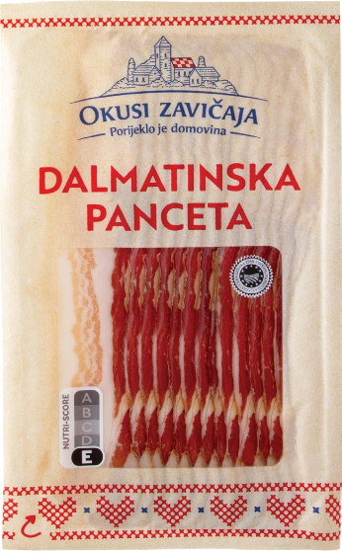

Proizvod nije u skladu s Uredbom Komisije (EZ) br. 2073/2005 od 15. studenoga 2005. o mikrobiološkim kriterijima za hranu.
Detalji o opozivu dostupni su na web stranici subjekta u poslovanju s hranom Lidl Hrvatska

Podaci o proizvodu
Proizvođač: MIJUKIĆ-PROM, Runović 242, Runović, Hrvatska
Stavlja na tržište: Lidl d.o.o., Hrvatska

Obavijest se odnosi isključivo na gore navedeni proizvod

